

**دانشکده مهندسی برق**

**گزارش کار آزمایشگاه اندازه گیری و مدار های الکتریکی**

**آزمایش شماره 11: اندازه گیری انرژی در سیستم های تک فاز**

**تهیه کننده و نویسنده:**

**رضا آدینه پور**

**استاد مربوطه:**

**جناب اقای مهندس ملکی**

**تاریخ تهیه و اراﺋﻪ:**

**دی ماه 1399**

**اندازه گیری انرژی الکتریکی:**

انرژی الکتریکی که توسط یک عنصر الکتریکی مصرف می شود، از رابطه زیر به دست می آید:

$$W=\int_{0}^{t}{i.v dt}$$

برای اندازه گیری انرژی در سیستم های جریان متناوب تک فاز از کنتور تک فاز که دستگاهی القایی برای اندازه گیری است استفاده می شود.

کنتور تک فاز متشکل از دو سیم پیچ جریان و ولتاژ و یک دیسک چرخان و یک ترمز الکترومغناطیسی می باشد. سیم پیچ جریان به طور سری با بار قرار می گیرد و سیم پیچ ولتاژ به صورت موازی با بار قرار می گیرد.

بر روی هر کنتور یک ثابت اسمی کنتور (Kn) نوشته شده است که نشانگر تعداد دور دیسک چرخان به ازای یک کیلو وات ساعت است.

مداری مطابق با شکل زیر در نرم افزار می بندیم و با تغییر ولتاژ اتوترانسفورماتور و اندازه گیری زمان گردش 5 دور دیسک چرخان کنتور، جدول مربوطه را تکمیل می کنیم.

مقدار بار RL متشکل از سه لامپ 100 وات که به طور موازی با یکدیگر وصل شده اند.

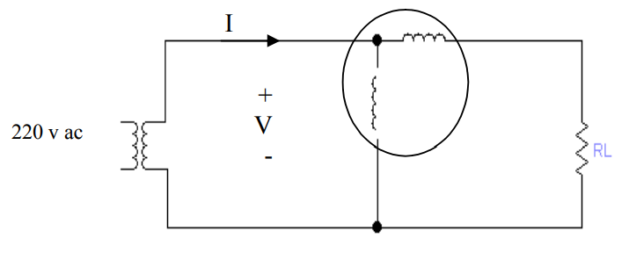

|  |  |  |  |  |  |  |  |  |  |
| --- | --- | --- | --- | --- | --- | --- | --- | --- | --- |
| **220** | **210** | **200** | **190** | **180** | **160** | **140** | **120** | **100** | **V** |
|  |  |  |  |  |  |  |  |  | **I** |
|  |  |  |  |  |  |  |  |  | **P** |
|  |  |  |  |  |  |  |  |  | **t** |
|  |  |  |  |  |  |  |  |  | **K** |
|  |  |  |  |  |  |  |  |  | $$\%ε$$ |